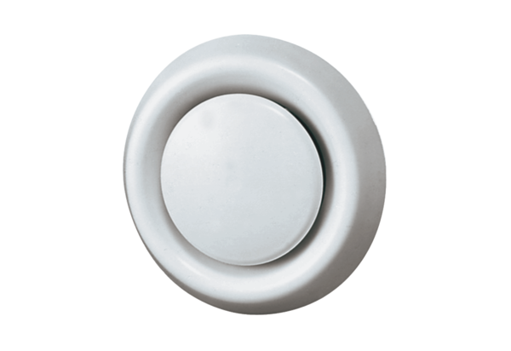Légszelep, műanyag TK 10Csomagolási egység: 1 darabVálaszték: C
Termékszám: 0151.0192Gyártó: MAICO

